Lättare att hitta olika dokument från SIP-modulen
Under jordglobssymbolen (publikationer) hittar ni dokumentation. Där finns mappen SIP med samlade länkar till de dokument som berörs:

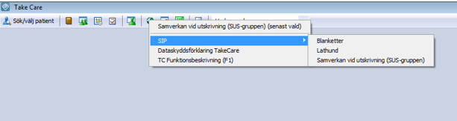

Blanketter är länk till Region Dalarnas externweb där ni hittar SIP-blanketter som kan användas när ”fristående” SIP ska göras – i de fall då patienten inte är inneliggande.
Lathunden är nu även anpassad för psykiatrin. Det är tänkt att innehållsförteckningen i dokumentet ska ge en snabb överblick om hur det är tänkt att olika parter ska jobba i SIP. Man kan klicka på aktuellt avsnitt i innehållsförteckningen för att hamna rätt i dokumentet. Sista avsnittet är vanliga frågor som brukar ställas till supporten.

Samverkan vid utskrivning (SUS-gruppen) visar frågor (med svar) rörande SIP som inkommit till SUS-gruppen. Om ni klickar på Dokument (längst till höger) så hittar ni telefonlista till vårdcentraler och samordningssköterskor på avdelningar.

